**13.03.2020г**

**Проведение психологического занятия родительской мастерской**

**в рамках регионального проекта**

**«Поддержка семей, имеющих детей»**

**для родителей**

**на тему «Как преодолеть застенчивость и неуверенность»**

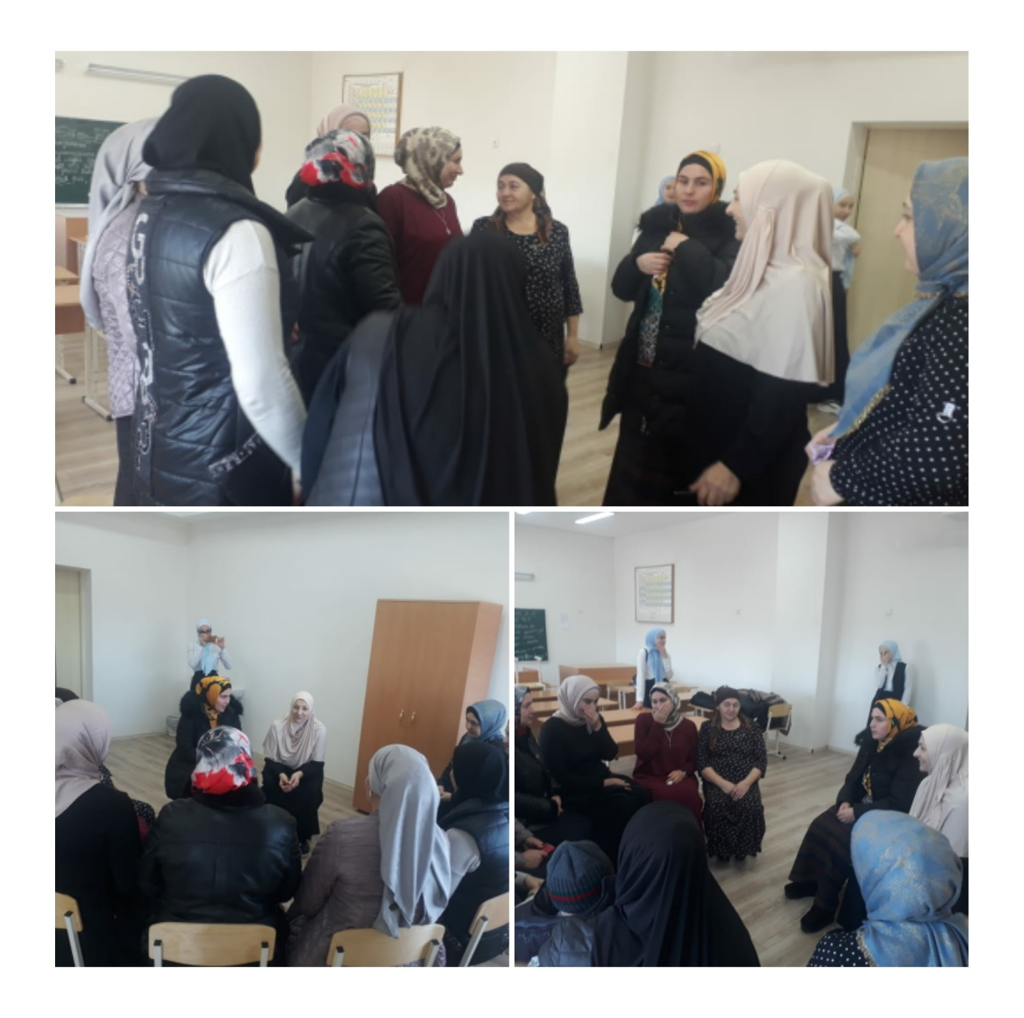

На данном тренинге родителям были розданы памятки и рекомендации.

Психолог: Терлоева Р. У.